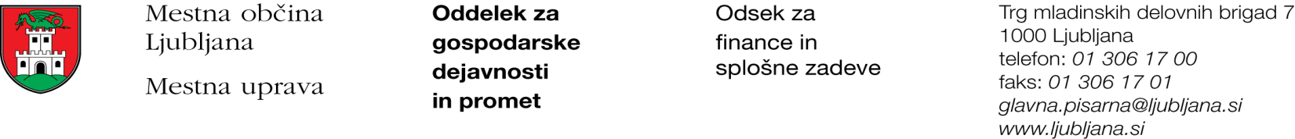

Številka: 47800-303/2022 - 4
Datum: 5. 9. 2022

Mestna občina Ljubljana, na podlagi drugega odstavka 52. člena Zakona o stvarnem premoženju države in samoupravne lokalne skupnosti (Uradni list RS, št. 11/18 in 79/18) objavlja naslednjo:

NAMERO O SKLENITVI NEPOSREDNE POGODBE

Mestna občina Ljubljana objavlja namero o sklenitvi neposredne pogodbe o ustanovitvi stavbne pravice na nepremičnini ID znak: parcela 1732 174/18.

Predmet pogodbe bo ustanovitev stavbne pravice nad nepremičnino ID znak: parcela 1732 174/18 v korist pridobitelja stavbne pravice z naslednjo vsebino: »Gradnja transformatorske postaje »TP Litijska – Pesarska« v dolžini 4,46 m, širini 5,22 m in višini 2,63 m, v skladu s projektno dokumentacijo DGD št. 280/2020 iz oktobra 2021, izdelovalca Nava arhitekti d.o.o., Prešernova c. 15, Ljubljana. Stavbna pravica se ustanavlja za dobo 2 let.«.

Pogodba bo sklenjena po preteku 20 dni od dneva objave te namere na spletni strani Mestne občine Ljubljana.

MESTNA OBČINA LJUBLJANA

